**TRƯỜNG ĐẠI HỌC KINH TẾ - ĐẠI HỌC ĐÀ NẴNG**

**KHOA THỐNG KÊ – TIN HỌC**



**TÀI LIỆU ĐẶC TẢ YÊU CẦU**

Hệ thống: Quản lý nhân viên

Đơn vị khảo sát: Cơm gà Gia Vĩnh

Lớp: 47K14

Nhóm: 10

Giảng viên bộ môn: Cao Thị Nhâm

Tên thành viên nhóm: Nguyễn Thị Kim Anh

Nguyễn Hữu Trường Giang

Phạm Thị Minh Nguyệt

Dương Tuyết Nhi

Nguyễn Huy Tuấn Vũ

**ĐÀ NẴNG 2023**

**MỤC LỤC**

**CHƯƠNG 1. Mô tả khái quát hệ thống 3**

**1.1 Tổng quan về hệ thống 3**

**1.1.1 Mục đích 3**

**1.1.2 Phạm vi 3**

**1.1.3 Tổng quan 3**

**1.2 Sơ đồ luồng nghiệp vụ hệ thống (business workflow) 4**

**1.3 Sơ đồ use case 5**

**CHƯƠNG 2. Yêu cầu chức năng 6**

**2.1 Đặc tả use case Chấm công bằng vân tay 6**

**2.2 Đặc tả use case Quản lý chấm công 8**

**2.3 Đặc tả use case Quản lý lương 10**

**2.3.1 Use case Cập nhật lương 10**

**2.3.2 Use case Tính lương 11**

**2.4 Đặt tả use case Phân ca nhân viên 12**

**2.5 Đặc tả use case Quản lý thông tin nhân viên 14**

**2.5.1 Use casa Thêm thông tin nhân viên 14**

**2.5.2 Use case Xóa thông tin nhân viên 15**

**2.5.3 Use case Sửa thông tin nhân viên 16**

**2.6 Đặc tả use care Đăng nhập 17**

**2.7 Đặc tả use case Đăng xuất 18**

**CHƯƠNG 3. Yêu cầu phi chức năng 20**

**3.1 Yêu cầu về giao diện người dùng 20**

**3.2 Yêu cầu về bảo mật 20**

# mô tả khái quát hệ thống

## Tổng quan về hệ thống

Hệ thống dùng để quản lí nhân viên

### Mục đích

* Xây dựng hệ thống quản lý nhân viên, bao gồm các công việc quan trọng như: quản lý thông tin nhân viên, quản lý chấm công, quản lý lương, phân ca nhân viên.

### Phạm vi

* Chương trình được xây dựng để hỗ trợ các mô hình quản lý nhân viên được sử dụng cho nội bộ quán Cơm gà Gia Vĩnh. Ứng dụng xây dựng cho các đề tài làm bài tập lớn và làm việc theo nhóm.

### Tổng quan

* Tổ chức: Hệ thống được thực hiện theo 2 tác nhân chính, đó là: quản lý và nhân viên.
* Dữ liệu: Hệ thống bao gồm các dữ liệu liên quan đến quản lý nhân viên: dữ liệu nhân viên, dữ liệu lương nhân viên

## Sơ đồ luồng nghiệp vụ hệ thống (business workflow)

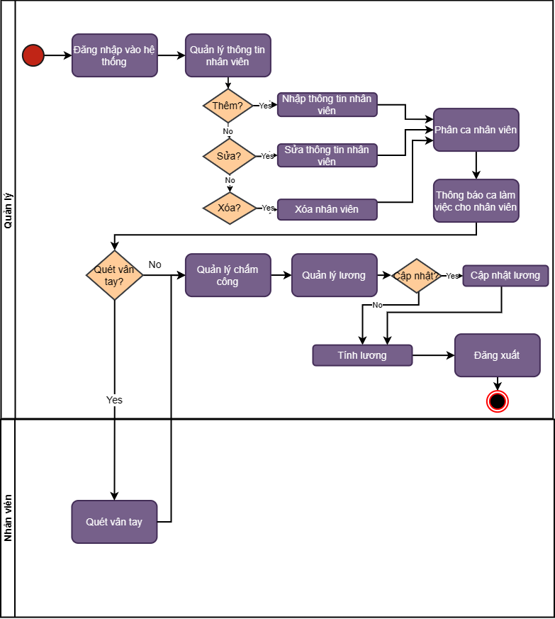

## Sơ đồ use case

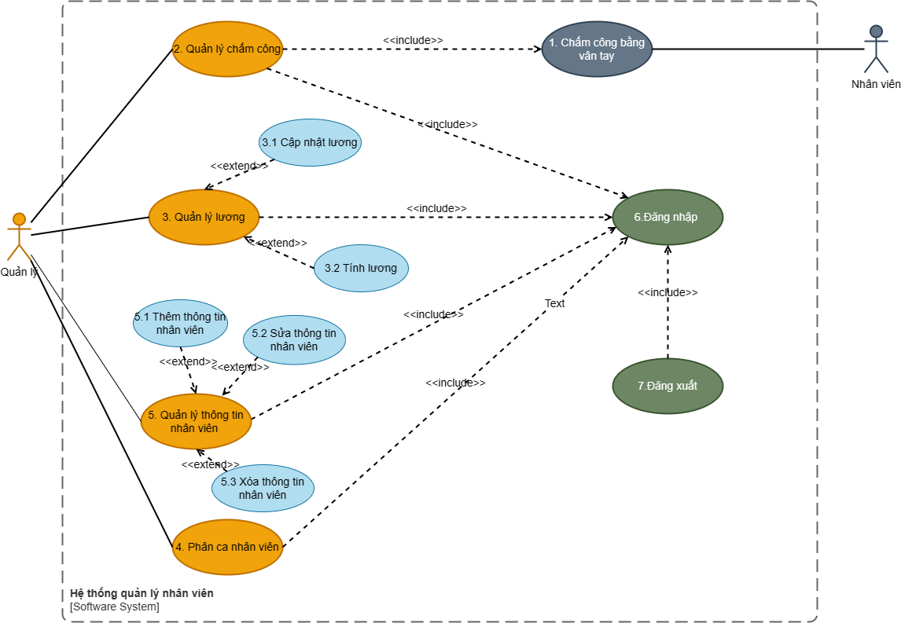

# Yêu cầu chức năng

## Đặc tả use case Chấm công bằng vân tay

|  |  |
| --- | --- |
| Use case ID | 1 |
| Use case name | Chấm công bằng vân tay |
| Description | Là nhân viên, tôi chấm công bằng vân tay |
| Actors | Nhân viên, quản lý |
| Priority | High |
| Triggers | Nhân thực hiện quét vân tay ở máy |
| Pre-conditions | * Vân tay hợp lệ * Thời gian quét vân tay không bị quá thời gian quy định |
| Post-conditions | * Nhân viên điểm danh thành công * Thông tin chấm công được lưu vào hệ thống |
| Main flow | 1. Thực hiện quét vân tay 2. Kiểm tra thời gian quét vân tay 3. Lưu thông tin vào hệ thống |
| Alternative flows |  |
| Exception flows | 1b. Nếu vân tay không hợp lệ, hệ thống hiển thị thông báo “Không hợp lệ” và kết thúc.  2a. Nếu quá thời gian, hệ thống hiển thị thông báo “Đã quá thời gian chấm công” và kết thúc.  3a. Nếu lưu không thành công thì hiển thị thông báo “Có lỗi xảy ra” và kết thúc |
| Business rules | N/A |
| Non-functional requirements | N/A |

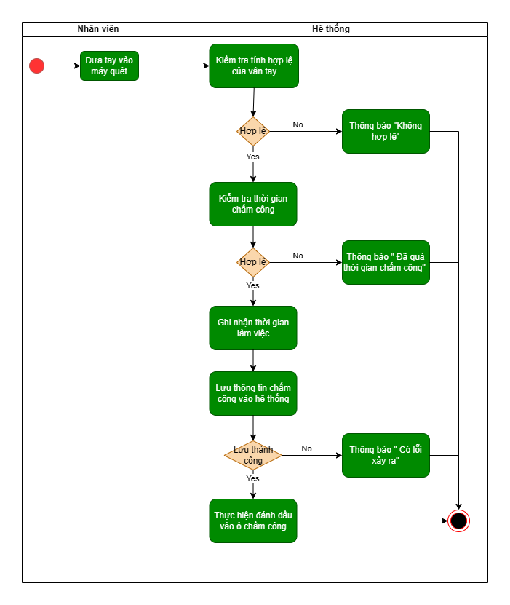Activity diagram

## Đặc tả use case Quản lý chấm công

|  |  |
| --- | --- |
| Use case ID | 2 |
| Use case name | Quản lý chấm công |
| Description | Là người quản lý, tôi phải chấm công cho nhân viên. |
| Actors | Quản lý |
| Priority | High |
| Triggers | Quản lý chọn chức năng quản lý chấm công |
| Pre-conditions | * Kiểm tra dữ liệu được nhận vào |
| Post-conditions | * Dữ liệu chấm công của nhân viên được lưu trữ vào hệ thống, tổng hợp đầy đủ, chính xác |
| Main flow | 1. Nhận dữ liệu chấm công từ hệ thống 2. Kiểm tra thời gian chấm công   2a. Nếu trễ thì tính số lần trễ   1. Hệ thống tích vào ô chấm công 2. Tính toán số công của nhân viên 3. Lưu kết quả chấm công |
| Alternative flows | 1a. Quản lý thực hiện chấm công qua camera  1a1. Chỉnh sửa chấm công và số lần trễ |
| Exception flows | 4a. Nếu lưu không thành công thì hiển thị thông báo “Có lỗi xảy ra” và kết thúc |
| Business rules | N/A |
| Non-functional requirements | N/A |

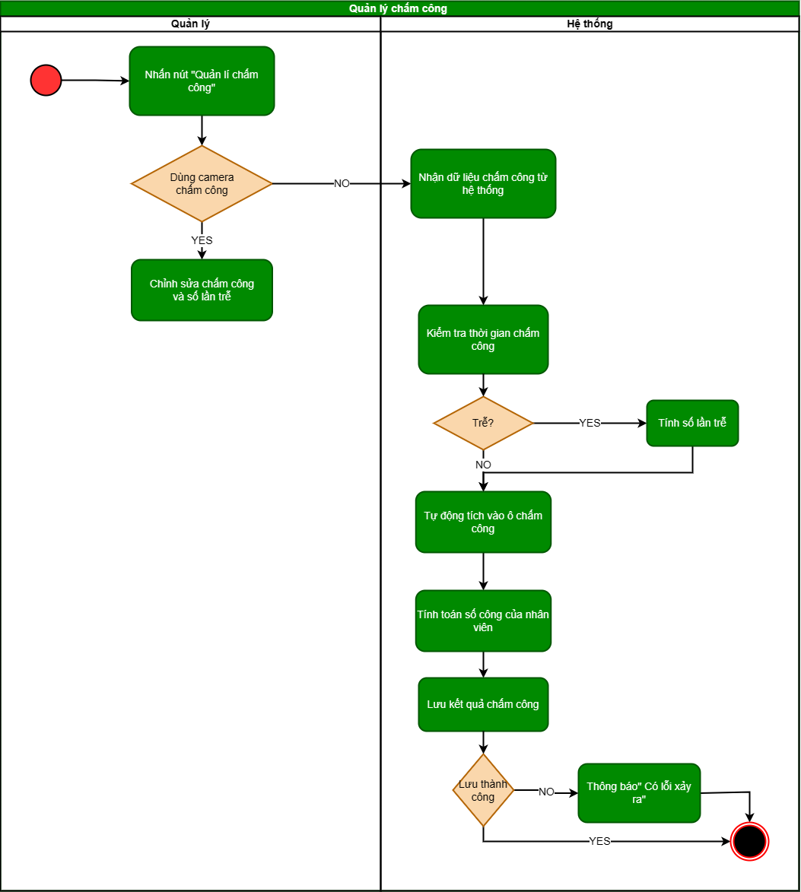

Activity diagram

## Không có mô tả.Đặc tả use case Quản lý lương

### Use case Cập nhật lương

|  |  |
| --- | --- |
| Use case ID | 3.1 |
| Use case name | Cập nhật lương |
| Description | Là quản lý, tôi muốn cập nhật lương nhân viên |
| Actors | Quản lý |
| Priority | High |
| Triggers | Quản lý chọn mở chức năng quản lý lương |
| Pre-conditions | * Đăng nhập vào hệ thống |
| Post-conditions | * Quản lý được chọn chức năng cập nhật lương * Thông tin điều chỉnh được lưu vào hệ thống |
| Main flow | 1. Chọn chức năng cập nhật lương 2. Chọn ô tiền lương, tiền phạt, tiền thưởng, phụ cấp muốn thay đổi 3. Nhập mức lương mới 4. Chọn button “Cập nhật” 5. Hệ thống lưu bảng mức lương mới |
| Alternative flows | N/A |
| Exception flows | 5a. Nếu xảy ra lỗi thì hệ thống hiển thị thông báo “Lỗi dữ liệu” và kết thúc. |
| Business rules | N/A |
| Non-functional requirements | N/A |

### Activity diagram

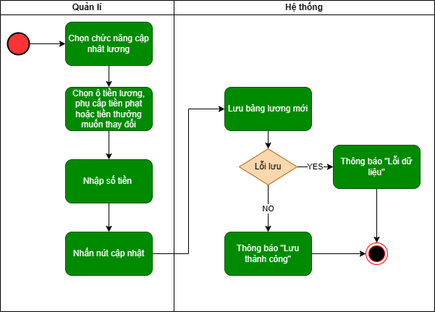

### Use case Tính lương

|  |  |
| --- | --- |
| Use case ID | 3.2 |
| Use case name | Tính lương |
| Description | Là quản lý, tôi muốn tính lương nhân viên |
| Actors | Quản lý |
| Priority | High |
| Triggers | Quản lý chọn mở chức năng quản lý lương |
| Pre-conditions | * Đăng nhập vào hệ thống |
| Post-conditions | * Quản lý được chọn chức năng tính lương * Thông tin điều chỉnh được lưu vào hệ thống |
| Main flow | 1. Chọn chức năng tính lương 2. Hệ thống lấy dữ liệu từ chức năng quản lý chấm công 3. Hệ thống tính tiền lương   3a. Nếu trễ < 2, tiền lương=lương cơ bảng+phụ cấp + tiền thưởng.  3b. Ngược lại, tiền lương=lương cơ bảng+phụ cấp + tiền thưởng – tiền phạt. Tiền phạt = (số buổi trễ-1) * tiền phạt 1 buổi.   1. Hệ thống lưu kết quả 2. In bill lương nhân viên |
| Alternative flows | N/A |
| Exception flows | 5a. Nếu xảy ra lỗi thì hệ thống hiển thị thông báo “Lỗi dữ liệu” và kết thúc. |
| Business rules | * Tiền lương=lương cơ bảng+phụ cấp + tiền thưởng – tiền phạt * Trễ >=2, tính tiền phạt: tiền phạt= (số buổi trễ-1) * tiền phạt 1 buổi |
| Non-functional requirements | N/A |

Activity diagram

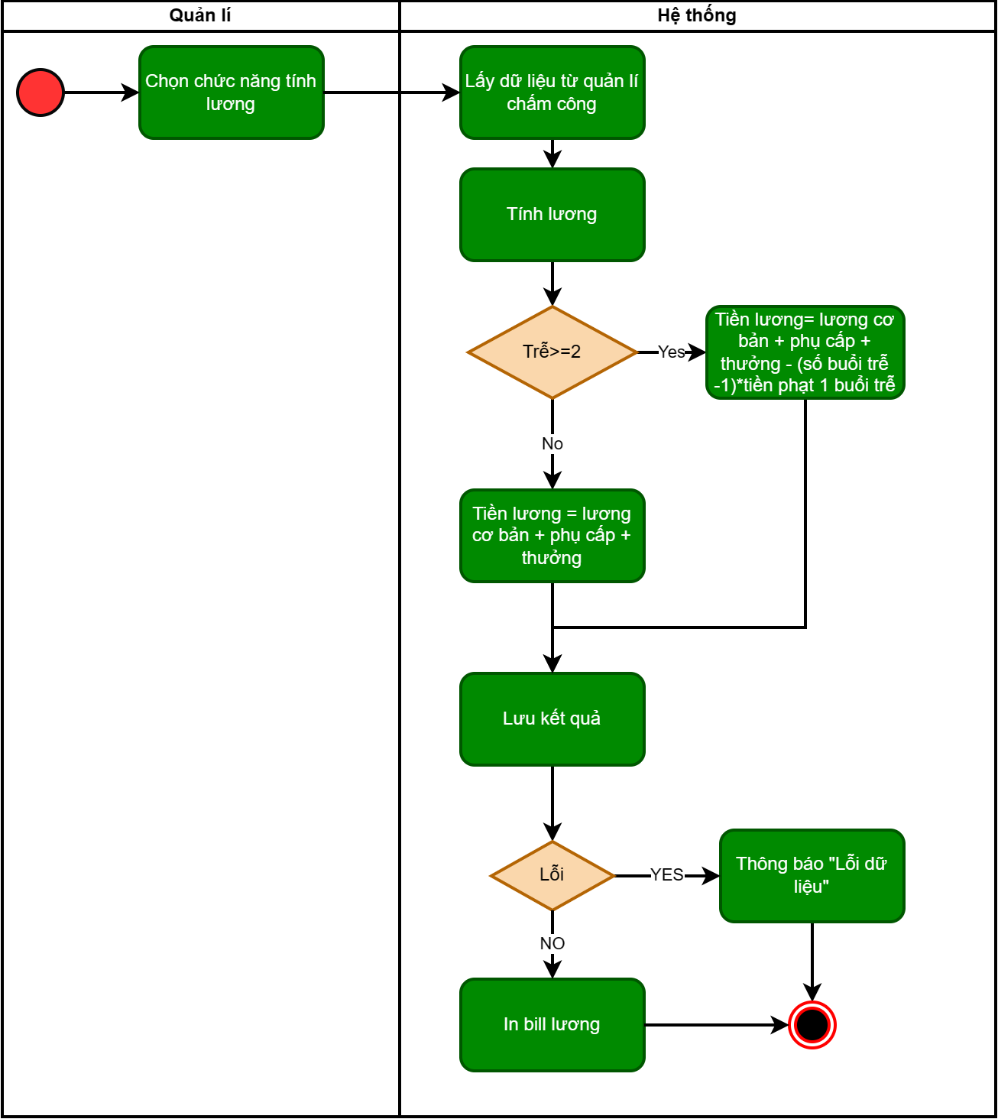

## Đặt tả use case Phân ca nhân viên

|  |  |
| --- | --- |
| Use case ID | 4 |
| Use case name | Phân ca nhân viên |
| Description | Là quản lý, tôi muốn phân ca cho nhân viên |
| Actors | Quản lý |
| Priority | High |
| Triggers | Quản lý chọn mở chức năng phân ca nhân viên |
| Pre-conditions | * Đăng nhập vào hệ thống * Kiểm tra số lương của mỗi ca |
| Post-conditions | * Nhân viên được phân bổ vào ca làm việc tương ứng * Lịch phân ca được cập nhật thành công |
| Main flow | 1. Quản lý chọn ca tương ứng cho từng nhân viên 2. Hệ thống kiểm tra số lượng nhân viên của mỗi ca 3. Lưu kết quả phân ca 4. Gửi kết quả phân ca cho nhân viên |
| Alternative flows | N/A |
| Exception flows | 2a Nếu số lượng thành viên của ca nào đó chưa đủ, hiển thị “Số lượng nhân viên trong ca không đủ” và lưu kết quả  3a. Nếu lưu không thành công thì hiển thị thông báo “Có lỗi xảy ra” và kết thúc |
| Business rules | N/A |
| Non-functional requirements | N/A |

Activity diagram

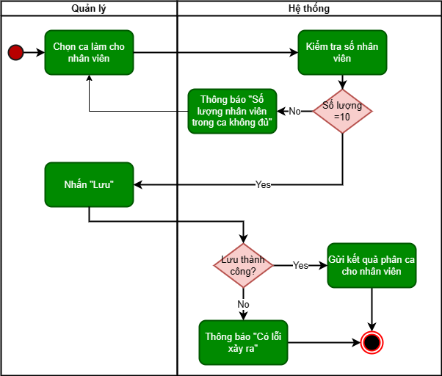

## Đặc tả use case Quản lý thông tin nhân viên

### Use casa Thêm thông tin nhân viên

|  |  |
| --- | --- |
| Use case ID | 5.1 |
| Use case name | Thêm thông tin nhân viên |
| Description | Là quản lý, tôi muốn thêm thông tin của nhân viên |
| Actors | Quản lý |
| Priority | High |
| Triggers | Quản lý chọn chức năng quản lý thông tin nhân viên |
| Pre-conditions | * Quản lý được chọn chức năng thêm nhân viên |
| Post-conditions | * Quản lý thêm thông tin nhân viên thành công |
| Main flow | 1. Chọn chức năng “Thêm” 2. Nhập thông tin nhân viên 3. Nhân viên quét vân tay 4. Chọn “Lưu” để thực hiện lưu thông tin 5. Thông báo “Đã Lưu” |
| Alternative flows | N/A |
| Exception flows | 5a. Nếu lưu không thành công thì hiển thị thông báo “Có lỗi xảy ra” và kết thúc |
| Business rules | N/A |
| Non-functional requirements | N/A |

Activity diagram

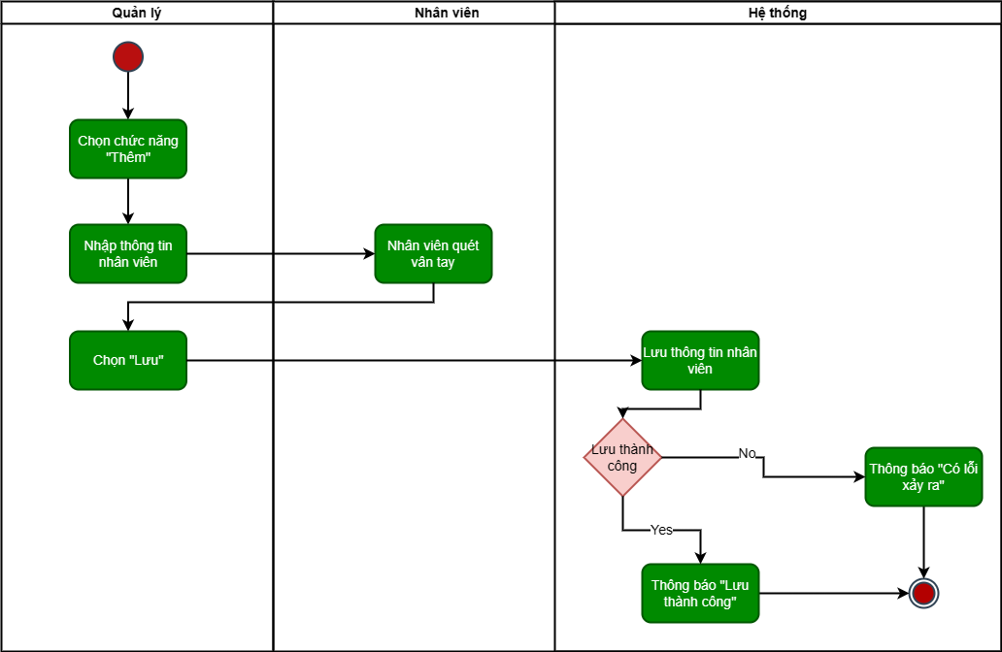

### Use case Xóa thông tin nhân viên

|  |  |
| --- | --- |
| Use case ID | 5.2 |
| Use case name | Xóa thông tin nhân viên |
| Description | Là quản lý, tôi muốn xóa thông tin của nhân viên |
| Actors | Quản lý |
| Priority | High |
| Triggers | Quản lý chọn chức năng quản lý thông tin nhân viên |
| Pre-conditions | * Quản lý được chọn chức năng xóa nhân viên |
| Post-conditions | * Quản lý thêm thông tin nhân viên thành công |
| Main flow | 1. Chọn chức năng “Xóa” 2. Chọn “Xóa nhân viên” để thực hiện xóa thông tin 3. Thông báo “Đã Xóa” |
| Alternative flows | N/A |
| Exception flows | 3a. Nếu lưu không thành công thì hiển thị thông báo “Có lỗi xảy ra” và kết thúc |
| Business rules | N/A |
| Non-functional requirements | N/A |

Activity diagram

### Use case Sửa thông tin nhân viên

|  |  |
| --- | --- |
| Use case ID | 5.3 |
| Use case name | Sửa thông tin nhân viên |
| Description | Là quản lý, tôi muốn sửa thông tin của nhân viên |
| Actors | Quản lý |
| Priority | High |
| Triggers | Quản lý chọn chức năng quản lý thông tin nhân viên |
| Pre-conditions | * Quản lý được chọn chức năng sửa nhân viên |
| Post-conditions | * Quản lý thêm thông tin nhân viên thành công |
| Main flow | 1. Chọn chức năng “Sửa” 2. Sửa thông tin 3. Chọn “Lưu” để thực hiện lưu thông tin 4. Thông báo “Đã Lưu” |
| Alternative flows | N/A |
| Exception flows | 4a. Nếu lưu không thành công thì hiển thị thông báo “Có lỗi xảy ra” và kết thúc |
| Business rules | N/A |
| Non-functional requirements | N/A |

Activity diagram

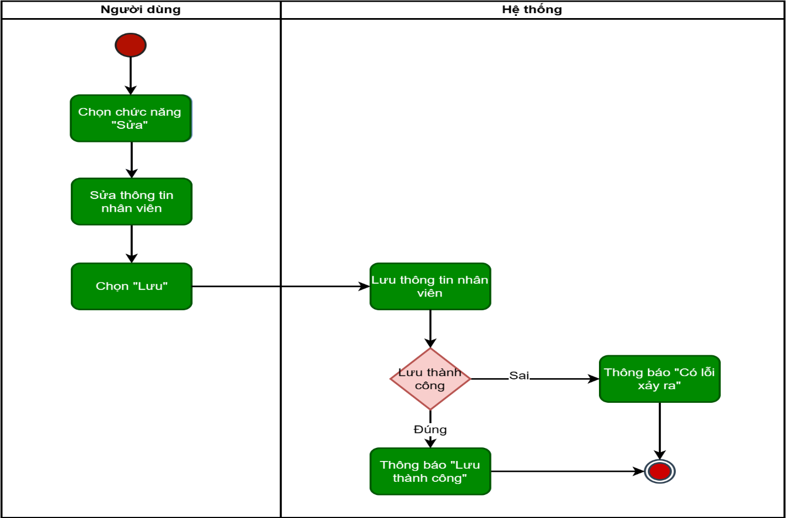

## Đặc tả use care Đăng nhập

|  |  |
| --- | --- |
| Use case ID | 6 |
| Use case name | Đăng nhập |
| Description | Là quản lý, tôi muốn đăng nhập vào hệ thống |
| Actors | Quản lý |
| Priority | High |
| Triggers | Quản lý mở hệ thống |
| Pre-conditions | * Quản lý đăng kí thành công tài khoản trong hệ thống |
| Post-conditions | * Thông báo đăng nhập thành công hay thất bại |
| Main flow | 1. Nhập tên đăng nhập và mật khẩu 2. Kiểm tra thông tin đăng nhập 3. Thông báo đăng nhập thành công |
| Alternative flows | N/A |
| Exception flows | 2a. Nếu thông tin đăng nhập không đúng hệ thống hiện thị thông bào “Đăng nhập thất bại” và kết thúc |
| Business rules | N/A |
| Non-functional requirements | Đăng nhập quá 3 lần thì khóa hệ thống tạm thời. |

Activity diagram

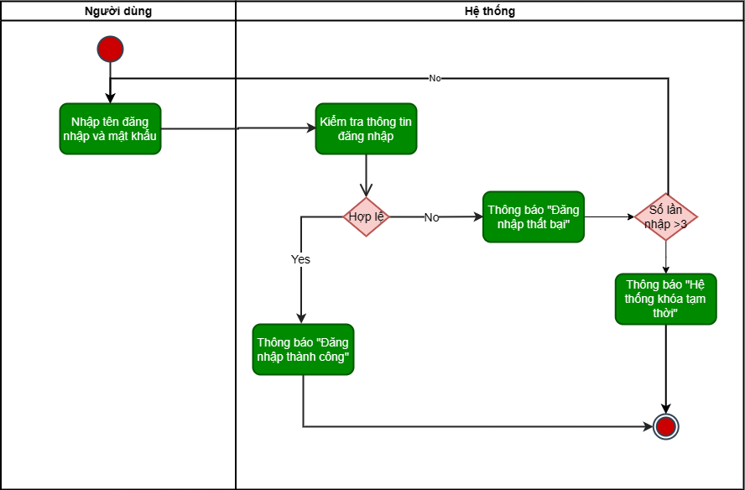

## Đặc tả use case Đăng xuất

|  |  |
| --- | --- |
| Use case ID | 7 |
| Use case name | Đăng xuất |
| Description | Là quản lý, tôi muốn đăng xuất tài khoản ra khỏi hệ thống |
| Actors | Quản lý |
| Priority | High |
| Triggers | Quản lý đã đăng nhập vào hệ thống |
| Pre-conditions | * Quản lý chọn chức năng đăng xuất |
| Post-conditions | * Quản lý đăng xuất khỏi hệ thống thành công |
| Main flow | 1. Chọn chức năng đăng xuất 2. Hệ thống trở về màn hình đăng nhập |
| Alternative flows | N/A |
| Exception flows | N/A |
| Business rules | N/A |
| Non-functional requirements | N/A |

Activity diagram



# Yêu cầu phi chức năng

## Yêu cầu về giao diện người dùng

* Giao diện: Màu sắc bắt mắt, màu chủ đạo là vàng và đỏ, đọc vào thấy dễ dàng, dễ chịu, phải có logo rõ ràng và cụ thể.

## Yêu cầu về bảo mật

* + Phải đăng nhập trước khi sử dụng các chức năng của hệ thống. Khi nhập sai mật khẩu thì sẽ thông báo lỗi còn nếu sai 3 lần liên tiếp sẽ khóa hệ thống tạm thời và gửi thông báo qua số điện thoại và gmail mà người dùng đăng ký.

## Nền tảng làm việc

* Hệ thống chạy trên nền tảng website

**HẾT**